Installationsteknik Teori





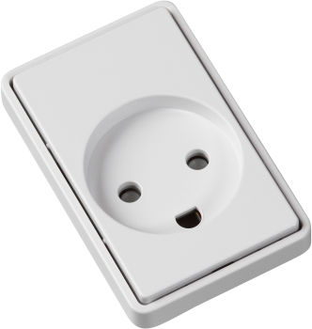

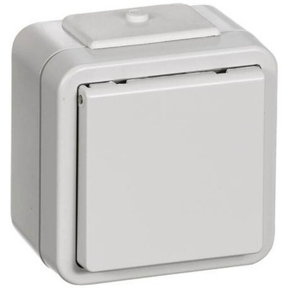

Symbol forklaring.

De viste symboler er en del af mange, de kommer fra DS 60617 og bruges som installationssymboler.
Symbolerne bruges både til enstregstegninger og flerstregstegninger.

Virkemåde for afbrydere.

Afbrydere har to stillinger. En sluttet og en afbrudt stilling.
Når afbryderen er åben (afbrudt), forhindrer den strømgennemgang, og brugsgenstanden er spændingsløs.
Når afbryderen er lukket (sluttet), tillader den strømmen at passere.
Åben (afbrudt) | Lukket (sluttet)
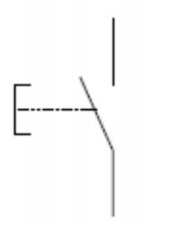 | 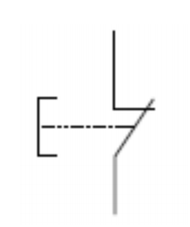

Den spændingsførende leder er som regl faselederen (F eller L).
Afbryderen indskydes i den spændingsførende leder mellem spændingskilden ( gruppeafb.) og brugsgenstanden.
Idet af afbryderen anbringes her sikres det at brugsgenstanden er spændingsløs.

Tegninger.

Der findes to typer af tegninger. Flerstregstegninger og Enstregstegninger.

Flerstregstegninger.

Flerstregstegninger bruges til at forklare præcis hvor, de forskellige ledninger skal monteres. Denne tegninger følger tit med elektriske komponenter, som f.eks. bevægelsesmelder, skumringsrelæer, termostater mv. Bag på afbryder ses en tegning af flerstregsymbolet for afbryderen.

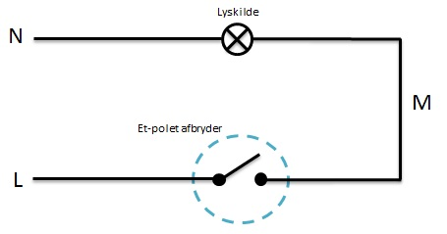
PE

F
P

Enstregstegninger.

Det er næsten umuligt at indtegne en flerstregstegning af de forskellige afbrydere på en bygningstegning af f.eks et hus uden at det bliver uoverskueligt.
Derfor indtegnes installationen som enstregstegning. Man kan ikke se på tegningen hvor ledningerne skal monteres, kun hvor mange ledninger der skal fremføres og hvilen type det skal være.

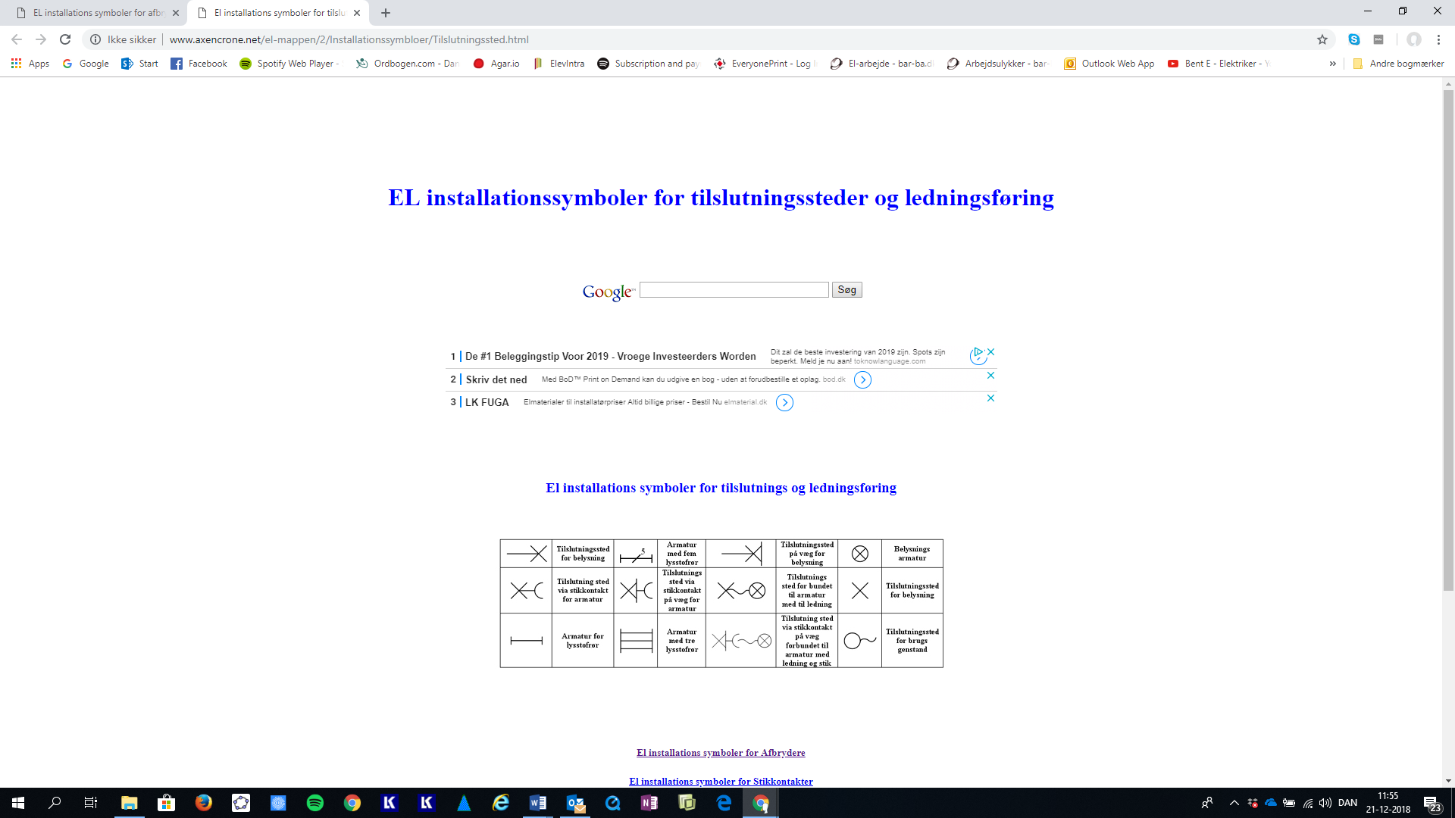
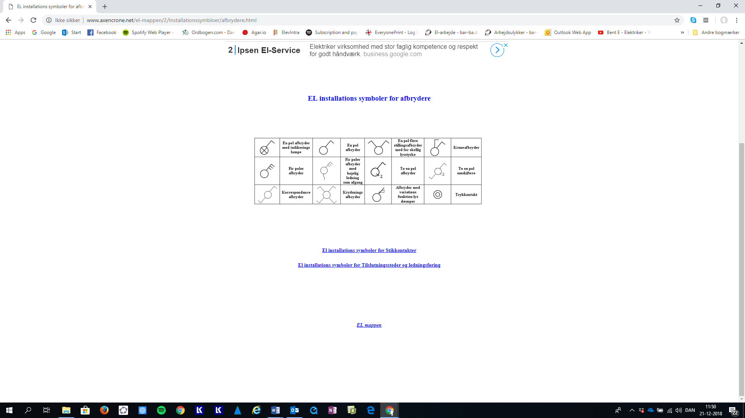
Til Tavle
F
M
F

Stregerne vil symbolisere et rør eller kabel og de skrå streger på røret /kablet fortæller hvor mange ledere der er anvendt.

F | Angiver at lederen er en fase leder
 | Angiver at lederen er en nulleder
 | Angiver at lederen er en beskyttelses leder
M | Angiver at lederen er en mellemledning

1pol afbryder.
Enstregssymbol | Flerstregssymbol | Mekanisk symbol
 | 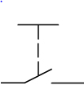  P | 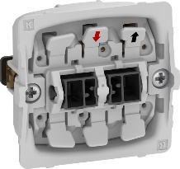

En 1 polet afbryder har 2 tilslutnings klemmer. En faseklemme ofte mærket med et ”P” eller er farvet RØD. Og en klemme hvorpå man tilslutter mellemledningen ud til lampestedet. Denne afbryder er meget almindeligt brugt på værelser, i stuer mv.

Enstregstegning over 1 polet afbryder | Flerstregstegning over 1 polet afbryder
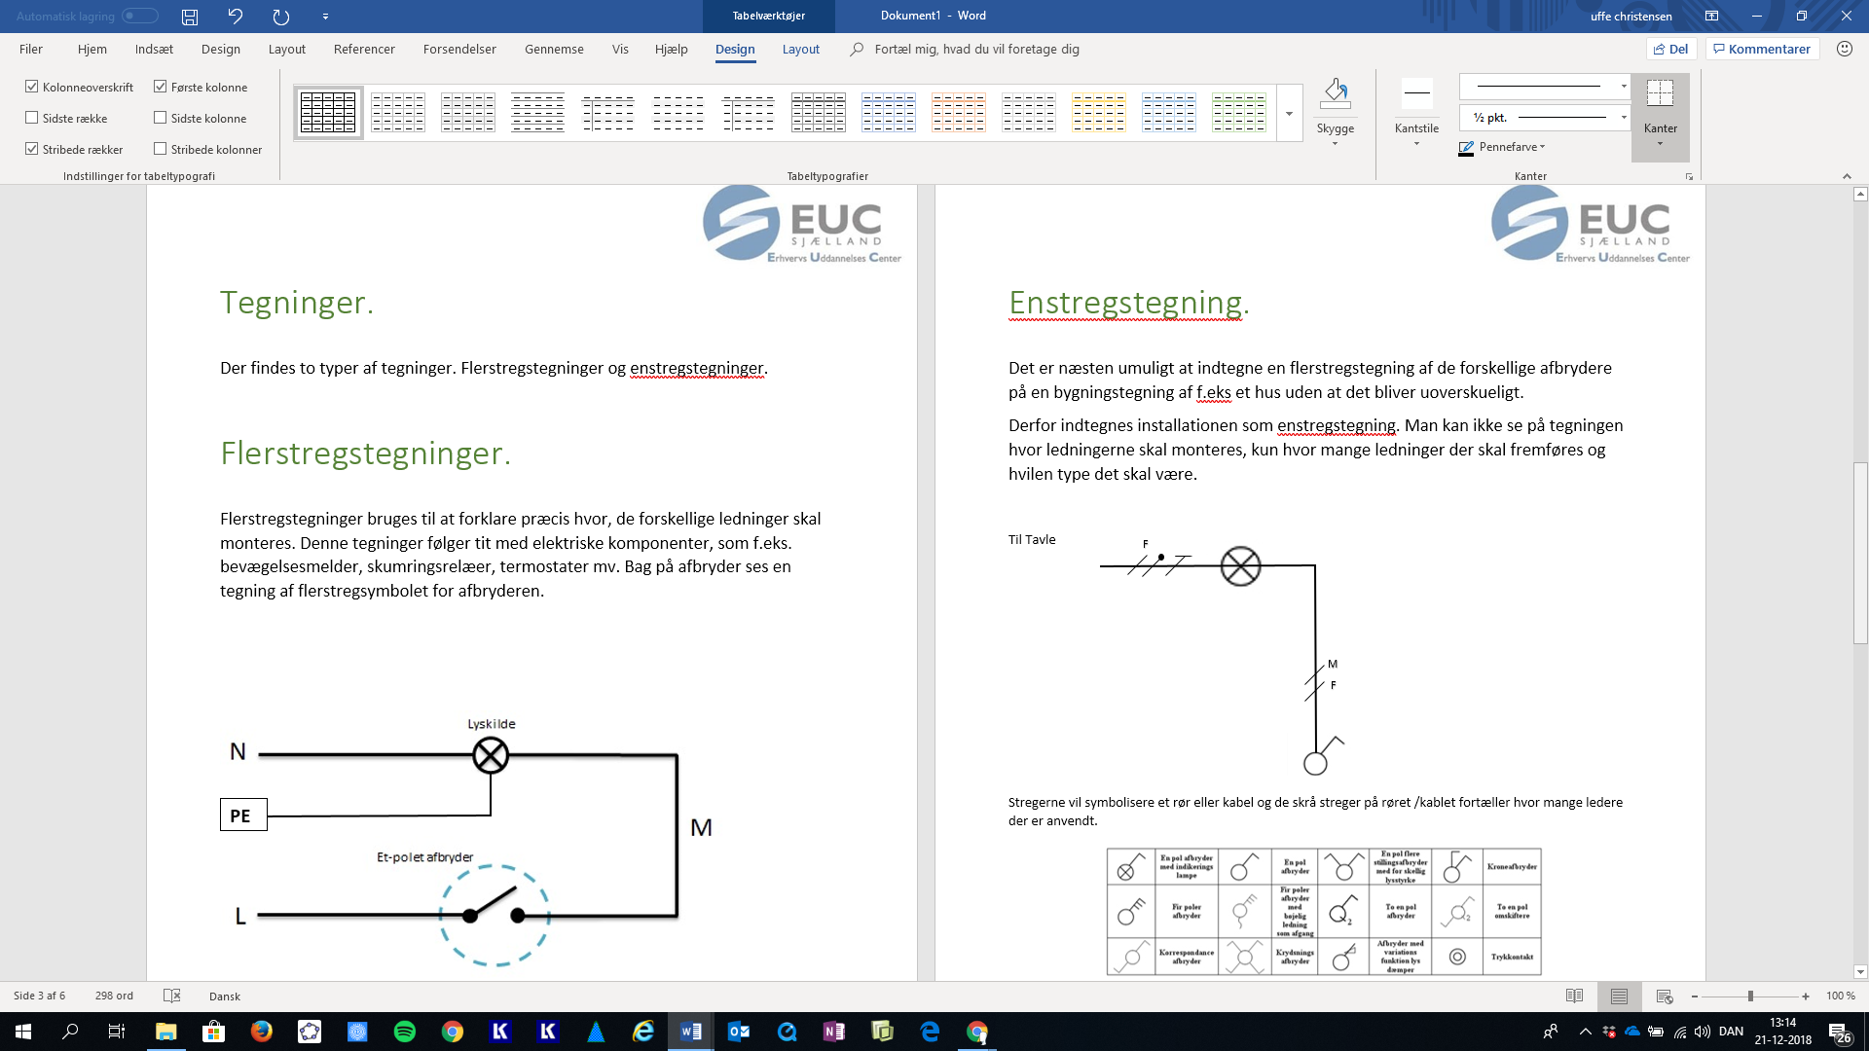 | F  P

Tryk.
Enstregssymbol | Flerstregssymbol | Mekanisk symbol
 | P | 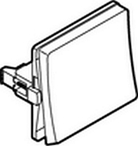

En 1 polet afbryder har 2 tilslutnings klemmer. En faseklemme ofte mærket med et ”P” eller er farvet RØD. Og en klemme hvorpå man tilslutter trykledningen ud til f.eks kiprelæ, trappeautomat mv. Husk der skal fjeder på afbryder.
Tryk anvendes ofte i trappeopgange og større gangarealer.
Tryk.
Enstregstegning over Tryk | Flerstregstegning over Tryk
Tavle med kip relæ  PE  N  M1  T  F  T  F | 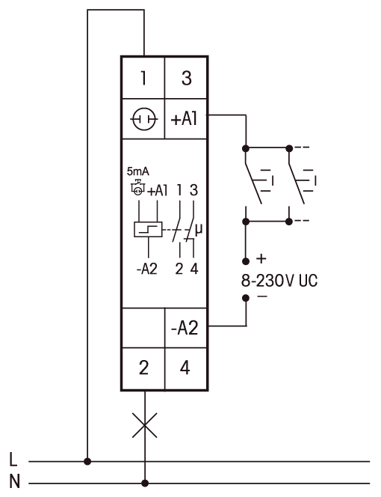

Lampeudtag i loft.
Enstregssymbol | Flerstregssymbol | Mekanisk symbol
 | N  PE  M1 |   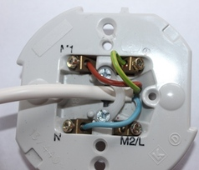  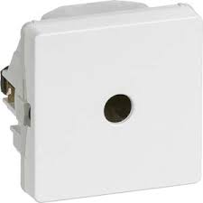  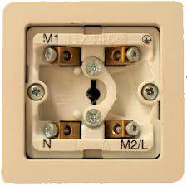

Lampeudtag på væg.
Enstregssymbol | Flerstregssymbol | Mekanisk symbol
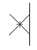 | PE  M1  N

Enstregssymbol | Flerstregssymbol | Mekanisk symbol
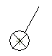 | P | 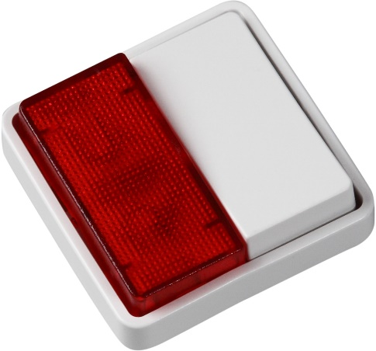
Tryk med glimlampe.

Der findes 2 måder at montere glimlamper på.
Ledelys.
Hvis afbryderen er monteret i et rum, hvor det er en fordel at kunne lokalisere, hvor afbryderen er placeret, så kan glimlampen monteres som Ledelys.
Ledelys bliver anvendt i trappeopgange, kælder mv.
Glimlampen monteres parallelt over afbryderen, som vist på tegningen.
Der vil gå en svag strøm gennem glimlampen, lige nok til at glimlampen lyser, men for svag til at ”hovedlyset” tændes.

Enstregstegning over 1 polet med glimlampe. (ledelys) | Flerstregstegning over 1 polet med glimlampe. (ledelys)
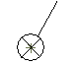  PE  N  F  F  T | 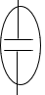  P  F  PE  N

Kontrollys.
Hvis belysningsarmaturet er monteret et sted, hvor det normalt ikke kan ses, om armaturet er tændt eller slukket, kan glimlampen monteres som kontrollys. Glimlampen kan som i ledelys være indbygget i afbryderen.
Kontrollys bliver anvendt ved afbryder til toiletter, kælder og loftbelysning.
Glimlampen monteres parallelt over lampen/belysningsarmaturet, som vist på skitsen nedenunder. Ved montering af kontrollys skal nullederen føres frem til glimlampen.
Enstregstegning over 1 polet med glimlampe. (kontrollys) | Flerstregstegning over 1 polet med glimlampe. (kontrollys)
PE  F  F  T | P  PE  F  N
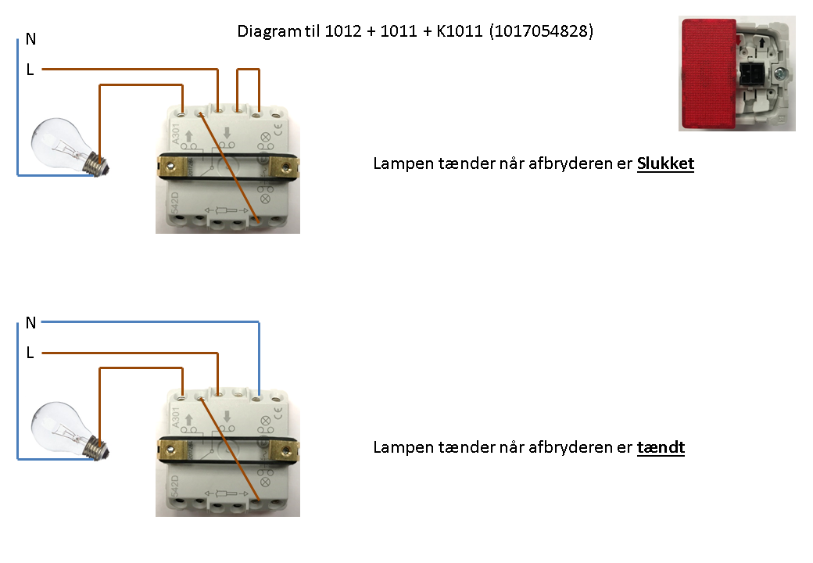

Kroneafbryder.
Enstregssymbol | Flerstregssymbol | Mekanisk symbol
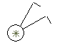 | P | 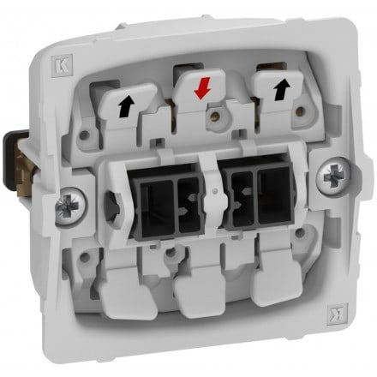  

En Kroneafbryder har 3 tilslutningsklemmer, og den er konstrueret som to stk. sammenbygget 1polet afbrydere. Afbryderne er dog i en krone afbryder bygget sammen, så de har fælles faseklemme ofte mærket med ”P” eller farven RØD. Kroneafbryderen kan tænde og slukke to forskellige lampesteder og fylder det samme som en 1 polet afbryder.

Enstregstegning over kroneafbryder | Flerstregstegning over kroneafbryder
M2  M1  F  F  PE  N | 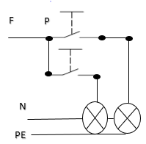

Korrespondanceafbryder.
Enstregssymbol | Flerstregssymbol | Mekanisk symbol
 | P | 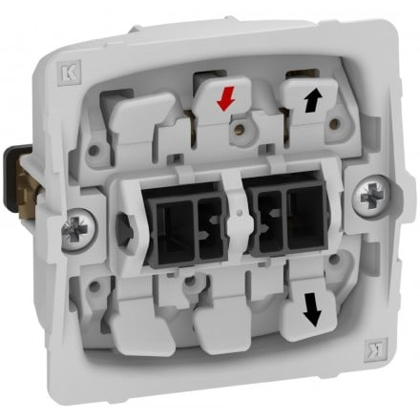

En korrespondanceafbryder har 3 tilslutningsklemmer. Hvoraf den ene har en skinneforbindelse til et andet kontaktpunkt. Skinneforbindelsens tilslutningsklemmer mærket m ”P” eller farven RØD.
Korrespondanceafbryderen er en omskifter der skiftevis danner forbindelse mellem skinnen og den ene eller anden af de frie klemmer.
Korrespondanceafbryder anvendes hvor der ønskes af kunne tænde og slukke lyset to steder.
Der findes også dobbelt korrespondanceafbryder. Dette er to korrespondanceafbrydere der er bygget sammen i en afbryder. Afbryderen fylder det samme som en almindelig korrespondanceafbryder.
Dobbelt Korrespondanceafbryder.
Enstregssymbol | Mekanisk symbol
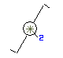 | 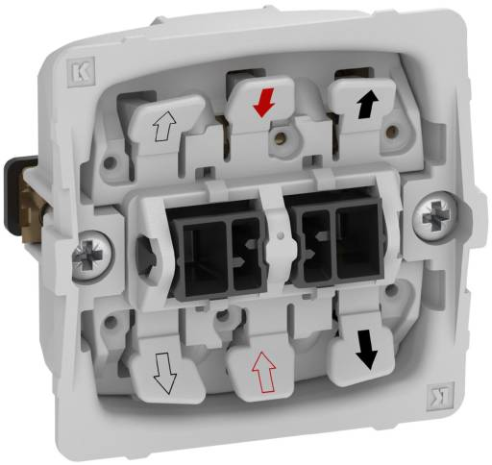

Der findes to forskellige måder at montere en korrespondancetænding på. Type A og B.
I A korrespondance er faselederen tilsluttet skinneforbindelsen i den ene ende og i den anden afbryder er tændledningen monteret på skinneforbindelsen, se skitse næste side.

Enstregstegning over  A-korrespondance | Flerstregstegning over A-korrespondance
M1  K1  K2  PE  N  F  F  K2  K1 | 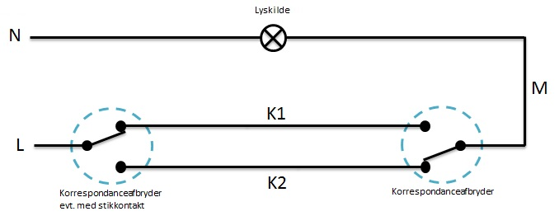

Enstregstegning over  B-korrespondance | Flerstregstegning over B-korrespondance
M1  F  M1  S  PE  N  F  F  S | 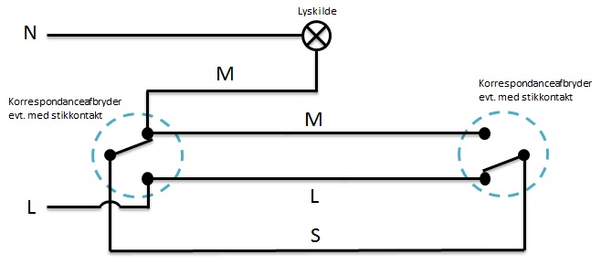

Krydsningsafbryder.
Enstregssymbol | Flerstregssymbol | Mekanisk symbol
 | 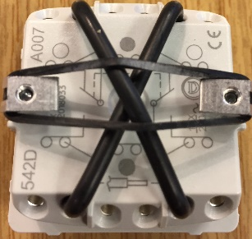 | 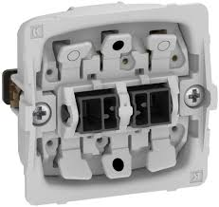

Er der i korrespondancetænding behov for at kunne tænde lyset mere en to steder, kan installationen udvides med en eller flere krydsningsafbrydere.
Krydsningsafbryderen virker

Flerstregstegning over A-korrespondance med krydsning

K2
K2
K1
K1

Flerstregstegning over B-korrespondance med krydsning
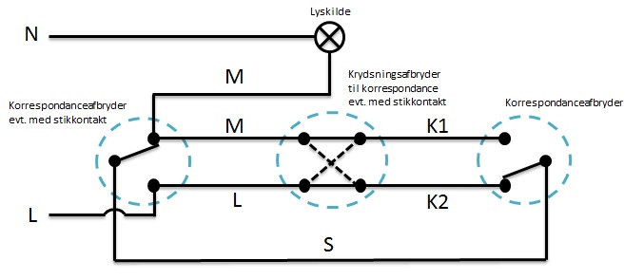

Enstregstegning over A korrespondanse med krydsning | Enstregstegning over B korrespondanse med krydsning
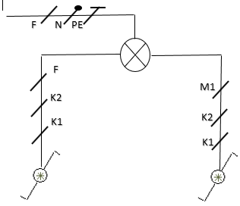  K2  K1  K2  K1 | 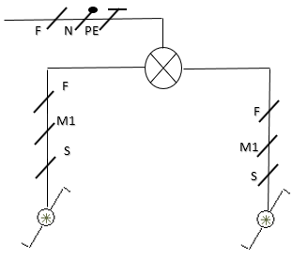  K2  K1  K2  K1  F  M1

Kiprelæ.
Tænding ved hjælp af kiprelæ vil i mange tilfælde blive anvendt i stedet for korrespondancetænding med krydsning, da de kan anvendes alle steder, hvor der skal være mange steder, hvor lyset skal kunne tændes og slukkes. Der kan monteres et ubegrænset antal trykkontakter til at tænde og slukke lyset.
Et kip relæ fungerer på den måde, at når der trykkes på en af tænd/sluk afbryderne, vil afbryderen sende en spændingspuls ind i relæspolen i kiprelæet. Kiprelæet vil aktiveres et mekanisk kontaktsæt, som derved sender en tændledning ud til lampen. Næste gang der trykkes på en af afbryderne, vil kontaktsættet i kiprelæet skift tilbage og dermed slukke lyset.
Afbryderne, der anvendes skal være udført som trykkontakter, idet at kiprelæets relæspole ikke kan holde til at få en vedvarende spænding. Der kan ligeledes monteres ledelys eller kontrollys på en kiptænding.
Se skitse.

Enstregstegning over Kiptænding | Flerstregstegning over kiptænding
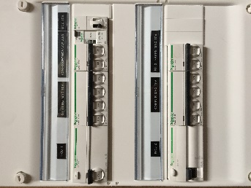  Tavle med kip relæ  PE  N  M1  T  F  T  F | 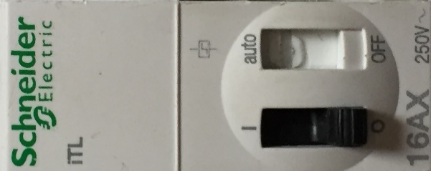

Trappeautomat.
Tænding ved hjælp af trappeautomat bruges for det meste i forbindelse med trappeopgange eller kældergange, hvor der ønskes at lyset tændes automatisk skal slukke efter en bestemt tid.
Trapperelæet er elektromekanisk eller elektronisk relæ med forsinket frafald(udkobling).
Den elektroniske trappeautomat er billig at fremstille og driftsikker idet den ikke er følsom overfor temperatur, den larmer ikke i samme omfang som den elektromekaniske trappeautomat.
Den elektroniske trappeautomat kan monteres på DIN skinne i tavleanlæg.
Se skitse af trappeautomat.

Enstregstegning over Trappe- automat | Flerstregstegning over Trappeautomat
Tavle med trappe automat  PE  N  M1  T  F  T  F | 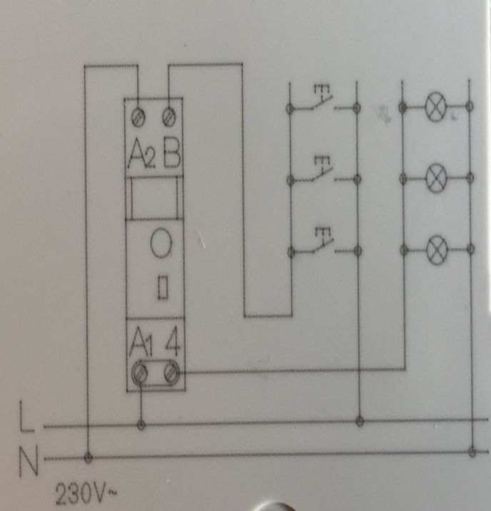  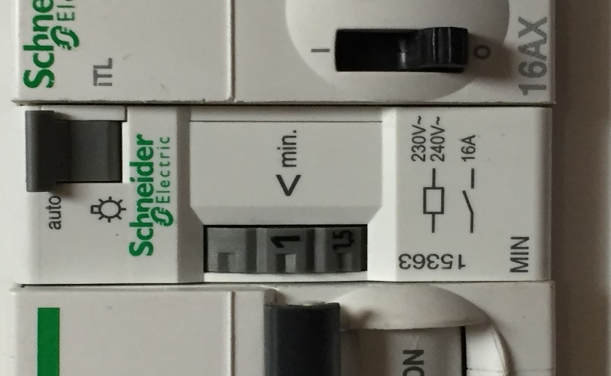

Symboler over forskellige stikkontakter.
Stikkontakt med afbryder og jord.
Enstregssymbol | Mekanisk symbol
 | 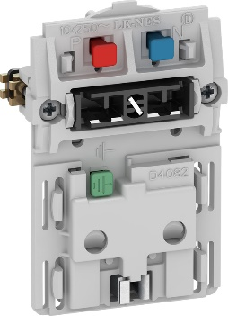  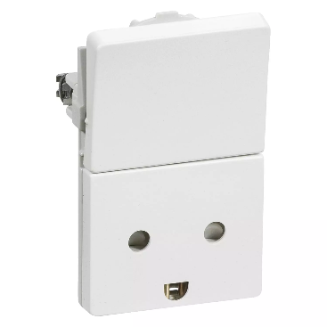

Stikkontakt uden afbryder med jord.
Stikkontakt uden afbryder med jord. | Mekanisk symbol
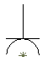 | 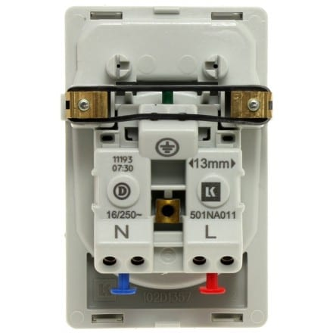  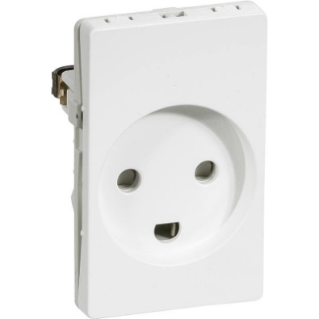

Stikkontaktdåse med jord 50x50
Stikkontaktdåse med jord.  50x50 | Mekanisk symbol
 | 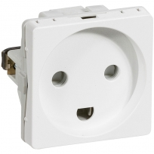
Stikkontakt med afbryder og jord EDB.
Enstregssymbol | Mekanisk symbol
EDB | 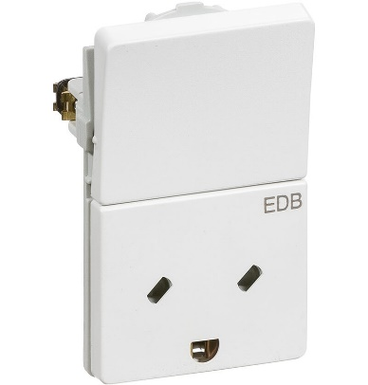

Stikkontakt uden afbryder og jord EDB.
Enstregssymbol | Mekanisk symbol
EDB | 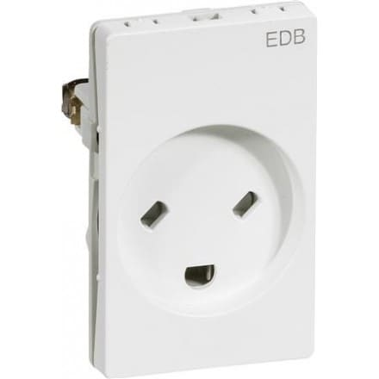

Opus Stikkontakt udvendig.
Enstregssymbol | Mekanisk symbol
Opus 74 udvendig | 